MEMORANDO

IDENTIFICAÇÃO

MM._____ /ART/2010

/ART / 07
FOLHA

01/01

INSTITUTO DE ARTES
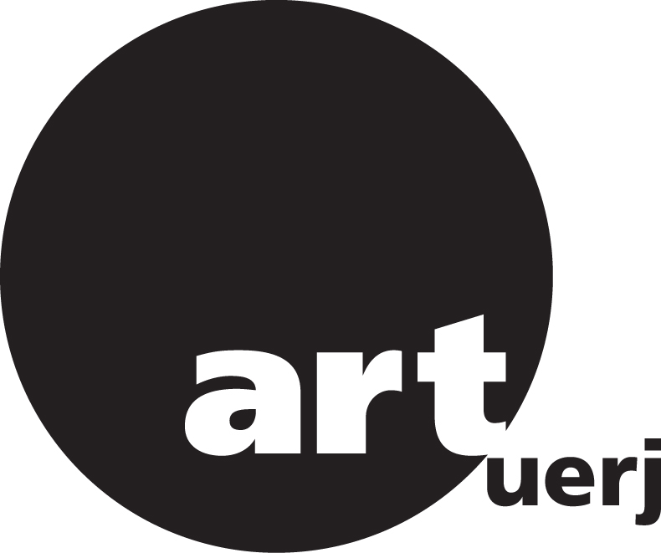

De: Instituto de Artes
Para: COMUNS
Assunto: Divulgação de Evento

Prezados Senhores,

Solicito divulgar o evento_____________________________________________________________________

__________________________________________________________, conforme informações indicadas.

Atenciosamente,

Título do Evento:

Docente Coordenador:

Equipe:

Descrição do Evento:

Local de realização:

Data de realização: | Horário:
Observações:
( ) imagem anexada ( ) folder ( ) outro material _________________________

\ABM

DATA

___/____/10

